
イベントID： 09223127
【新規組合員さんへ 】
たべる委員会主催
疑問質問、なんでも聞いてみよう！
日時：2022年9月１３日(火) １０：３０～１２：００
場所：えひめセンター２階 組合員活動室
★ 思い切ってコープ自然派を始めてみたけれど、便利な利用法が知りたいな！
★ カタログがたくさん入っているけど、どれを選んだらいいのかな？
★ オンラインが便利、なんて聞いたけど、いったいどうやって登録するのかしら？
★ 久しく使っていないけれど、再開してみようかしら。最近は何が美味しいかしら？
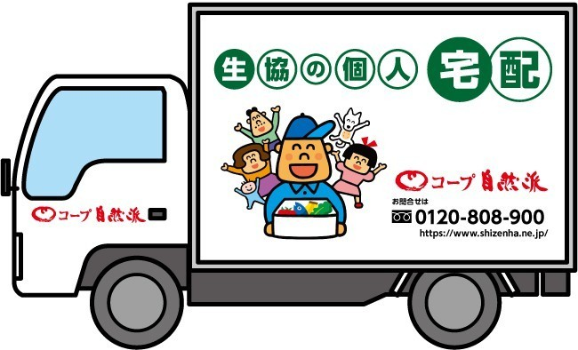
などという疑問やお悩みはありませんか？

コープ自然派を長く利用し、良いところも自然派の歴史も知っている
先輩組合員が、お待ちしております。
お茶やお菓子をご用意しておりますので、松山郊外のえひめセンターまで足をお運びくださいませ！

組合員の方ならどなたでもご参加いただけます。
楽しく、おいしく、解決しましょう♪

当日の内容
☆ 売れ筋商品ランキング発表 ⇒ 人気商品、隠れたおすすめ商品をお伝えします
☆ お悩み相談 ⇒ まずは何でもお聞かせください
☆ おやつご試食 ⇒ おすすめのスイーツお1つとお茶やハーブティを数種お試しできるようご用意します。味を比べてお気に入りを見つけるチャンス！
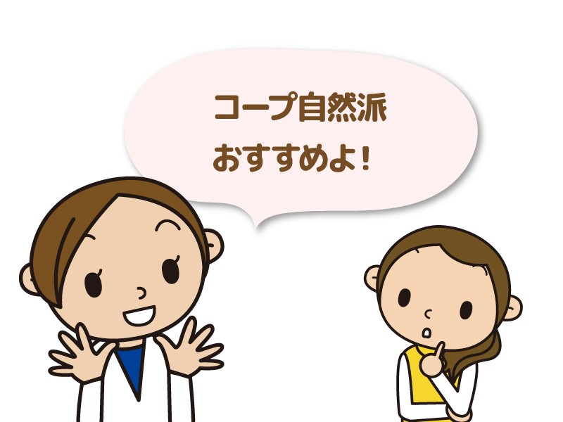
（お茶はすべてお試しできますが、スイーツはじゃんけんです）
募集人数 ： 10名 (組合員)
参加費 ： 200円 (当日お支払いいただきます)
場所 ： 松山市水泥町８５ コープ自然派しこくえひめセンター
応募締切り： 2022年9月2日(金) 17:30
託児 ： なし → お子様と一緒にご参加できます


お申込み方法

イベント申込専用アドレス katsudou.ehime09@shizenha.co.jp
☆件名は「イベント希望」とご入力ください。
☆本文に①イベントＩＤ ②組合員ＩＤ ③組合員名 ④参加者全員の名前・年齢
⑤日中連絡可能な電話番号 をご記入の上、送信してください。
☆折り返し受付確認メールを送信いたしますので、迷惑メール等の設定をされている方は、
katsudou.ehime09@shizenha.co.jpからのメール受信ができるように、あらかじめ設定をお願いいたします。
【お問い合わせ先】
組合員サービスセンター ０１２０－４０８－３００ （携帯・ＩＰフォンからは：０８８－６０３－００８０ ）
※受付時間：月～金 ８：３０～２０：００

